В МИРЕ
ИНДИКАТОРов

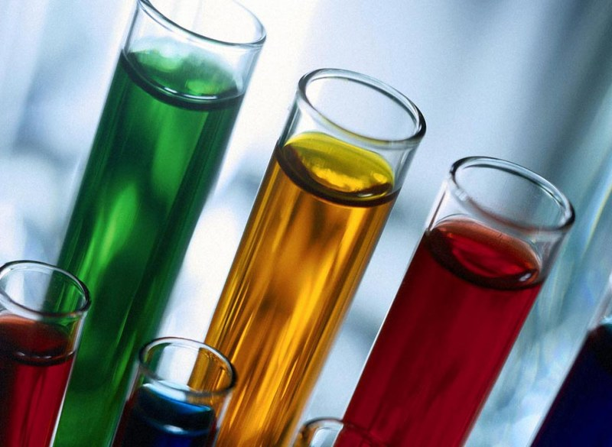

I. ИСТОРИЯ ОТКРЫТИЯ ИНДИКАТОРОВ

Впервые вещества, меняющие свой цвет в зависимости от среды, обнаружил в XVII веке английский химик и физик Роберт Бойль. Он провел тысячи опытов. Вот один из них.
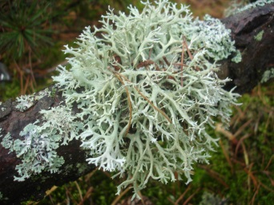
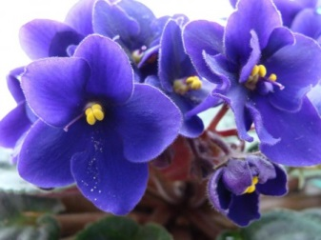
В лаборатории горели свечи, в ретортах что-то кипело, когда некстати зашел садовник. Он принес корзину с фиалками. Бойль очень любил цветы, но предстояло начать опыт. Он взял несколько цветков, понюхал и положил их на стол. Опыт начался, открыли колбу, из нее повалил едкий пар. Когда же опыт кончился, Бойль случайно взглянул на цветы, они дымились. Чтобы спасти цветы, он опустил их в стакан с водой. И – что за чудеса - фиалки, их темно-фиолетовые лепестки, стали красными. Случайный опыт? Случайная находка? Роберт Бойль не был бы настоящим ученым, если бы прошел мимо такого случая. Ученый велел готовить помощнику растворы, которые потом переливали в стаканы и в каждый опустили по цветку. В некоторых стаканах цветы немедленно начали краснеть. Наконец, ученый понял, что цвет фиалок зависит от того, какие вещества содержатся в растворе. Затем Бойль заинтересовался, что покажут не фиалки, а другие растения.
Он приготовил для своих опытов водный настой лакмусового лишайника. Склянка, в которой он хранил настой, понадобилась для соляной кислоты. Вылив настой, Бойль наполнил склянку кислотой и с удивлением обнаружил, что кислота покраснела. Заинтересовавшись этим, Бойль на пробу добавил несколько капель настоя лакмуса к водному раствору гидроксида натрия и обнаружил, что в щелочной среде лакмус синеет.
Эксперименты следовали один за другим, проверялись васильки и другие растения, но всё же лучшие результаты дали опыты с лакмусовым лишайником. Так, в 1663 году, был открыт первый индикатор для обнаружения кислот и оснований, названный по имени лишайника лакмусом.
В 1667 году Роберт Бойль предложил пропитывать фильтровальную бумагу отваром тропического лишайника – лакмуса, а также отварами фиалок и васильков. Высушенные и нарезанные «хитрые» бумажки Роберт Бойль назвал индикаторами, что в переводе с латинского означает «указатель», так как они указывают на среду раствора.
Именно индикаторы помогли ученому открыть новую кислоту - фосфорную, которую он получил при сжигании фосфора и растворении образовавшегося белого продукта в воде.
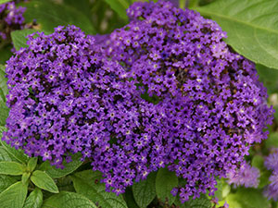
Лакмус стал самым древним кислотно-основным индикатором. Надо сказать, что само красящее вещество лакмус был известен ещё в Древнем Египте и Древнем Риме. Его добывали из некоторых видов лишайников, произраставших на скалах Шотландии, и использовали в качестве фиолетовой краски, но со временем, рецепт его приготовления был утерян.
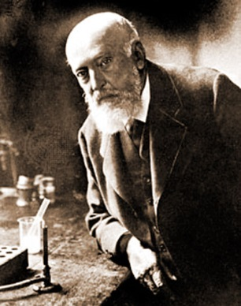
В 1640 году ботаники описали гелиотроп – душистое растение с темно-лиловыми цветками, из которого тоже было выделено красящее вещество. Этот краситель наряду с соком фиалок тоже стал широко применяться химиками в качестве индикатора, который в кислой среде был красным, а в щелочной – синим.
Позже, в середине XIX века химики научились искусственно синтезировать кислотно–основные индикаторы. Так в 1871 году немецкий химик-органик Адольф фон Байер, будущий лауреат Нобелевской премии, впервые осуществил синтез фенолфталеина.
В наши дни известны несколько сот кислотно-основных индикаторов, искусственно синтезированных.
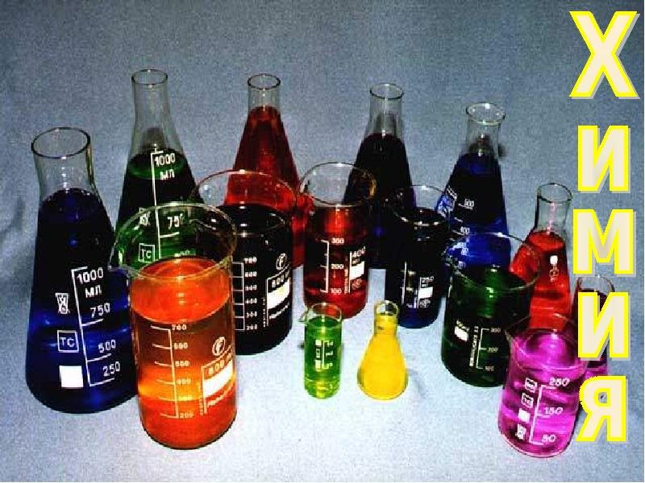

II. ХИМИЧЕСКИЕ ИНДИКАТОРЫ
Слово «индикатор»применяется в разных областях человеческой деятельности – механике, математике, биологии, экологии, экономике, в социальных, общественных науках и прочих.
Индикатор (от латинского indicator — указатель) — это прибор, устройство, информационная система, вещество или объект, отображающий изменения какого-либо параметра контролируемого процесса или состояния объекта в форме, наиболее удобной для непосредственного восприятия человеком визуально, акустически, тактильно или другим легко интерпретируемым способом. Мы будем рассматривать только химические индикаторы.
Химические индикаторы - это вещества, изменяющие окраску, люминесценцию или образующие осадок при изменении концентрации какого-либо компонента в растворе. Они бывают природного и химического происхождения. Индикаторы применяют чаще всего для установления конца какой-либо химической реакции или концентрации водородных ионов по легко заметному признаку. Химические индикаторы делят обычно на несколько групп.
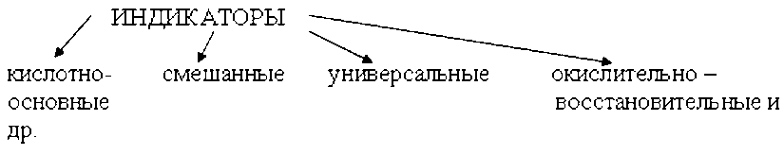
В школе используются самые распространенные кислотно – основные индикаторы. Их преимуществом является дешевизна, быстрота и наглядность исследования. Это растворимые органические соединения, которые меняют свой цвет в зависимости от концентрации ионов водорода Н⁺ (рН среды). Происходит это потому, что в кислой и щелочной среде молекулы индикаторов имеют разное строение. Примером может служить общеизвестный индикатор фенолфталеин. В кислой среде это соединение находится в виде недиссоциированных молекул и раствор бесцветен, а в щелочной среде – в виде ионов и раствор имеет малиновый цвет. Такие индикаторы резко изменяют свой цвет в достаточно узких границах рН.
Универсальные индикаторы – это смеси нескольких индивидуальных индикаторов, подобранных так, что их раствор поочередно меняет окраску, проходя все цвета радуги при изменении кислотности раствора в широком диапазоне рН.
pH - водородный показатель. Это понятие ввёл датский химик Сёренсен для точной числовой характеристики среды раствора и предложил математическое выражение для его определения:
рН = -lg [H⁺].
Характер среды имеет большое значение в химических и биологических процессах. В зависимости от типа среды эти процессы могут протекать с различными скоростями и в разных направлениях. Поэтому во многих случаях важно как можно более точно определять среду раствора. При рН = 7 – среда нейтральная, при рН < 7 – кислотная, при рН > 7 – щелочная. Среду исследуемого раствора можно приблизительно определить по окраске индикаторов.
Больше всего распространены индикаторы лакмус, фенолфталеин и метилоранж.
Самым первым появился кислотно-основный индикатор лакмус. Фактически природный лакмус представляет собой сложную смесь. Это порошок черного цвета, растворим в воде, 95 % спирте, ацетоне, ледяной уксусной кислоте. Его основными компонентами являются: азолитмин (C₉H₁₀NO₅) и эритролитмин (С₁₃H₂₂O₆).
Окраска лакмуса в различных средах изменяется следующим образом:
Кислота | Щёлочь | Нейтральная  среда
красный | синий | фиолетовый
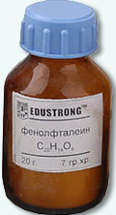
Фенолфталеин С₂₀Н₁₄О₄ (продается в аптеке под названием "пурген") - белый мелкокристаллический порошок, растворим в 95% спирте, но практически не растворим в воде. Применяется в виде спиртового раствора, приобретает в щелочной среде малиновый цвет, а в нейтральной и кислой он бесцветен.
Кислота | Щёлочь | Нейтральная  среда
бесцветный | малиновый | бесцветный
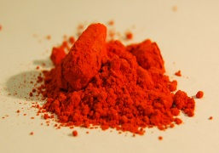
Метиловый оранжевый, C₁₄H₁₄N₃O₃SNa, - кристаллический порошок оранжевого цвета, умеренно растворим в воде, нерастворим в органических растворителях. Метилоранж действительно оранжевый в нейтральной среде. В кислотах его окраска становится розово-малиновой, а в щелочах – желтой.
Кислота | Щёлочь | Нейтральная  среда
розовый | жёлтый | оранжевый
В зависимости от кислотности среды изменяет окраску и краситель бриллиантовый зеленый (его спиртовой раствор используется как дезинфицирующее средство – зеленка). В сильнокислой среде его окраска желтая, а в сильнощелочной среде раствор обесцвечивается.
Помимо кислотно-основных известны и другие типы индикаторов: адсорбционные, комплексонометрические, флуоресцентные, изотопные, окислительно-восстановительные и прочие.
В настоящее время химики часто пользуются универсальной индикаторной бумагой. В основе - смеси индикаторов, позволяющие определить значение рН растворов в большом диапазоне концентраций (1-10; 0-12). Растворами таких смесей - «универсальных индикаторов» обычно пропитывают полоски «индикаторной бумаги», с помощью которых можно быстро (с точностью до десятых долей рН) определить кислотность исследуемых водных растворов. Для более точного определения полученный при нанесении капли раствора цвет индикаторной бумаги немедленно сравнивают с эталонной цветовой шкалой.

III. ПРИРОДНЫЕ ИНДИКАТОРЫ
Кислотно-основные индикаторы бывают не только химическими. Они находятся вокруг нас, только обычно мы об этом не задумываемся. Когда нет настоящих химических индикаторов, то для определения среды растворов можно успешно применять самодельные индикаторы из природного сырья.
Исходным сырьем могут служить цветы герани, лепестки пиона или мальвы, ирис, темные тюльпаны или анютины глазки, а также ягоды малины, черники, черноплодной рябины, соки вишни, смородины, винограда, плоды крушины и черемухи.
Эти природные индикаторы содержат окрашенные вещества (пигменты), способные менять свой цвет в ответ на то или иное воздействие. И, попадая в кислую или щелочную среду, они наглядным образом сигнализируют об этом.
Такими пигментами являются, прежде всего, антоцианы. Они имеют (преимущественно) красный цвет в кислой среде и синий или зеленый - в щелочной. Пример:
 | Цветы  герани | Сок  вишни | Сок  вишни
Раствор щелочи | голубой | синий | синий
Раствор кислоты | розовый | розовый | розовый
Именно антоцианы придают разнообразные оттенки розового, красного, голубого и лилового многим цветам, плодам и осенним листьям. Эта окраска часто зависит от рН клеточного содержимого, и потому может меняться при созревании плодов, отцветании цветков и увядании листьев.
Антоцианы - неустойчивые соединения, в клетках растений обычно содержится несколько различных антоцианов, и проявление их связано с химическим составом почвы и возрастом растения.
Обычный чай – тоже индикатор. Если в стакан с крепким чаем капнуть лимонный сок или растворить несколько кристалликов лимонной кислоты, то чай сразу станет светлее. Если же растворить в чае питьевую соду, раствор потемнеет (пить такой чай, конечно, не следует). Чай же из цветков каркаде дает намного более яркие цвета.
Индикатором являются и обычные чернила, которые под влиянием кислоты изменяют окраску с фиолетовой на зеленую, и вновь приобретают фиолетовую окраску при нейтрализации кислоты щелочью.
Сок столовой свеклы в кислой среде изменяет свой рубиновый цвет на ярко-красный, а в щелочной – на желтый. Зная свойство свекольного сока, можно сделать цвет борща ярким. Для этого к борщу следует добавить немного столового уксуса или лимонной кислоты.
Вот список растений, листья или плоды которых можно использовать для приготовления природных индикаторов.
- Виноград красный  - Вишня, сок ягод  - Герань розовая, лепестки  - Голубика, ягоды  - Гортензия  - Дельфиниум лепестки  - Земляника, ягоды  - Капуста красная, сок  - Карри порошок (куркума)  - Конский каштан, листья  - Луковая шелуха  - Мак, лепестки  - Маргаритки, лепестки | - Морковь, сок  - Петуния, лепестки  - Пион красный, лепестки  - Примула  - Ревень  - Редис красный  - Роза, лепестки  - Свёкла красная, сок  - Тимьян или орегано — цветки  - Тюльпан, лепестки  - Чай  - Чёрная смородина сок  - Фиалка, лепестки
Находясь летом в отпуске, можно засушить лепестки цветов и ягоды, из которых по мере необходимости готовить растворы, и таким образом обеспечить себя индикаторами.
Соки или отвары ярко окрашенных плодов или других частей растений, используемые в качестве природных индикаторов необходимо хранить в темной посуде. К сожалению, у природных индикаторов есть серьезный недостаток: их отвары довольно быстро портятся – скисают или плесневеют. Поэтому в химических лабораториях используют синтетические индикаторы, резко изменяющие свой цвет в достаточно узких границах рН.

IV. ПРИМЕНЕНИЕ ИНДИКАТОРОВ
Индикаторы позволяют быстро и достаточно точно контролировать состав жидких сред, следить за изменением их состава или за протеканием химической реакции.
Как уже было сказано, в растениях очень много природных пигментов, природных индикаторов, большая часть которых относится к антоцианам.
Так как антоцианы обладают хорошими индикаторными свойствами, то их можно применять как индикаторы для идентификации кислотной, щелочной или нейтральной среды, как в химии, так и в быту. От кислотности среды зачастую зависит и поведение веществ, и характер реакции.
Природные индикаторы находят применение во многих областях человеческой деятельности: в медицине и экологии, в сельском и народном хозяйстве, в пищевой промышленности и в быту.
Так же антоцианы применяются в косметике, т.к. обладают стабилизирующим эффектом и являются коллагенами и в пищевой промышленности в виде добавки E163 в качестве природных красителей. Они применяются в производстве кондитерских изделий, напитков, йогуртов и других пищевых продуктов.
1. Биохимическая роль индикаторов и применение в медицине
Данные последних лет свидетельствуют, что красящие вещества растений выполняют огромную биохимическую роль, обладают многообразными лечебными эффектами и благотворно влияют на организм человека.
Антоцианы являются мощными антиоксидантами, которые сильнее в 50 раз витамина С. Многие исследования подтвердили пользу антоцианов для зрения. Наибольшая концентрация антоцианов содержится в чернике. Поэтому препараты, содержащие чернику, наиболее востребованы в медицине.
Образуя комплексы с радиоактивными элементами, которые губительно действуют на наш организм, антоцианы способствуют быстрому выведению их из организмов. Таким образом, антоцианы являются гарантами долгой и здоровой жизни клеток, а значит, продлевают и нашу жизнь. Они оказывают защитное действие на сосуды, уменьшая их ломкость, помогают снизить уровень сахара в крови.
Поступая в организм человека с фруктами и овощами, антоцианы проявляют действие, схожее с витамином Р, они поддерживают нормальное состояние кровяного давления и сосудов, предупреждая внутренние кровоизлияния. Антоцианы требуются клеткам головного мозга, улучшают память.
Антоцианы обладают уникальными свойствами – подавляют рост опухолей. Так, например недавние исследования показали, что употребление антоцианов в пищу помогает сократить риск заболевания раком пищевода и прямой кишки. Приготовленные из растений, содержащих антоцианы, водные и подкисленные настои в течение нескольких часов уничтожали бактерии дизентерии и брюшного тифа. Антоцианы помогают предотвратить развитие катаракты и в целом оказывают благоприятное воздействие на весь организм. Поэтому овощи и фрукты ярких цветов считаются полезными для организма.
2. Применение природных индикаторов в народном хозяйстве
Кроме медицины антоцианы также используются и в других областях народного хозяйства. Например, в сельском хозяйстве, для оценки химического состава почвы, степени её плодородия, при разведке полезных ископаемых. Добавив в антоциановый раствор горсть земли, можно сделать заключение о ее кислотности, т. к. на одной и той же почве в зависимости от ее кислотности один вид растений может давать высокий урожай, а другие будут угнетенными.
«Или взять хотя бы всем известный картофель. Он имеет различную окраску кожуры, глазков, проростков и мякоти. Различие окраски картофеля зависит от содержащихся в нем пигментов. Окрашенные клубни картофеля, как правило, богаче необходимыми для нашего организма веществами. Так, например, клубни с желтой мякотью имеют повышенное содержание жира, каротиноидов, рибофлавина и комплекса флавоноидов.».
«За счет способности антоцианов менять свою окраску можно наблюдать изменение цвета клубней картофеля в зависимости от применения минеральных удобрений и ядохимикатов. При внесении фосфорных удобрений картофель становиться белым, сульфат калия придаёт розовый цвет. Окраска клубней меняется под влиянием ядохимикатов, содержащих медь, железо, серу, фосфор и другие элементы. Такими свойствами обладают и другие растения содержащие природные индикаторы. Что позволяет оценить экологическую обстановку. При экологическом мониторинге загрязнений, использование растений содержащих природные индикаторы часто дает более ценную информацию, чем оценка загрязнения приборами. К тому же такой способ мониторинга состояния окружающей среды проще и экономичнее» ( Н.Н.Третьяков. Учебник по агрономии).
3. Применение индикаторов в быту
Растительные индикаторы можно использовать и в быту.
- Индикаторы помогают определять среду растворов различных средств бытовой химии и косметических средств, удалять пятна растительного происхождения.
- Даже хозяйки используют индикаторы, чтобы борщ был ярко-красным - в него перед окончанием варки добавляют немного пищевой кислоты – уксусной или лимонной; цвет меняется прямо на глазах.
- Давненько было в моде писать приглашения на лепестках цветов; а писали их в зависимости от цветка и желаемого цвета надписи раствором кислоты или щелочи, пользуясь тонким пером или заостренной палочкой.
- Ещё в прошлом веке реакцию йода с крахмалом (в результате которой все окрашивается в синий цвет) использовали, чтобы уличить недобросовестных торговцев, которые добавляли в сметану «для густоты» пшеничную муку. Если на образец такой сметаны капнуть йодной настойки, синее окрашивание сразу выявит подвох.
- Раньше лакмус использовали в качестве красителя, но когда изобрели синтетические красители, использование лакмуса ограничилось. Для этой цели служат полоски фильтрованной бумаги, пропитанной раствором лакмуса.

